|  |
| --- |
| Manual de Usuarios  “Sistema Inteligente de Gestión del Entrenamiento Canino para el SAG” |
| Para Usuarios/Testers  **Fecha:** 01/12/2025  **Equipo desarrollador:**  Javier Huaquicheo Silva  Guiselle Montes Rojas  Susana Elena Lapeyre Saldías |

Tabla de contenido

**Introducción 2**

**Requerimientos 2**

Hardware sugerido 2

Software requerido 2

**Configuración de entorno 2**

Cómo iniciar el proyecto: 2

Aplicación de migraciones: 3

Ajuste de backend: 3

**Medidas de seguridad: 3**

**Operaciones comunes: 3**

**Funcionalidades administrador 3**

**Funcionalidades Entrenador 11**

**Nota final: 15**

# Introducción

Manual técnico para configuración y uso del sistema de entrenamientos de caninos del SAG.

# Requerimientos

## Hardware sugerido

* CPU: 2 núcleos (mínimo), 4 recomendado
* RAM: 2 GB (mínimo), 4 GB recomendado
* Almacenamiento: 20 GB SSD (mínimo), 50 GB recomendado
* Conexión de red estable (ancho de banda ≥10 Mbps)

## Software requerido

* Docker 24.0 o superior
* Docker Compose 2.20 o superior
* Git 2.30 o superior
* Acceso SSH con permisos de administración
* Cliente PostgreSQL

# Configuración de entorno

## Cómo iniciar el proyecto:

1. Asegurarse de que Docker esté activo actualmente en Windows
2. (Configurar Git en caso de no haberlo hecho antes, correo, usuario etc.)
3. abrir terminal en la carpeta del proyecto
4. git clone {url_del_proyecto}
5. Crear archivo .env en carpeta del proyecto e ingresar credenciales de la base de datos:

POSTGRES_DB= (base de datos)

POSTGRES_USER= (usuario de base de datos)

POSTGRES_PASSWORD= (contraseña de base de datos)

POSTGRES_HOST= (dirección ip u host de base de datos)

POSTGRES_PORT= 5432 (o puerto alternativo)

1. Crear otro archivo .env.local dentro de la carpeta de frontend e ingresar lo siguiente: NEXT_PUBLIC_DJANGO_URL=[http://](http://localhost:8000/)urldominio.cl (ajustar URL según dominio)
2. docker compose build (Instala dependencias del proyecto)
3. docker compose up (Arma el proyecto y lo ejecuta)

## Aplicación de migraciones:

Para aplicar la configuración de la base de datos establecida dentro de los modelos del backend se debe ejecutar el siguiente comando:

* docker compose exec backend python [manage.py](http://manage.py) makemigrations
* docker compose exec backend python [manage.py](http://manage.py) migrate

Estos comandos aplicarán las migraciones necesarias a la base de datos configurada en el paso previo.

## Ajuste de backend:

ALLOWED_HOSTS = ['[DOMINIO]', 'localhost']

SECURE_SSL_REDIRECT = True

SESSION_COOKIE_SECURE = True

CSRF_COOKIE_SECURE = True

# Medidas de seguridad:

* Cambiar la contraseña de la base de datos inmediatamente tras la instalación
* Restringir acceso a la BD solo desde la IP del servidor de aplicación
* Configurar firewall para permitir únicamente puertos 80, 443 y 22
* Implementar backups diarios de:
  + Base de datos (pg_dump)
  + Directorio /app/media/ (imágenes y videos)
* Rotar claves periódicamente (SECRET_KEY, credenciales de BD)

# Operaciones comunes:

| **Tarea** | **Comando** |
| --- | --- |
| Ver logs del backend | docker-compose logs -f backend |
| Reiniciar backend | docker-compose restart backend |
| Acceder al contenedor | docker-compose exec backend bash |
| Crear nuevo superusuario | docker-compose exec backend python manage.py createsuperuser |

# Funcionalidades administrador

Para ingresar al sistema como administrador se ingresan las credenciales correspondientes. Se puede ingresar con nombre de usuario o correo electrónico.

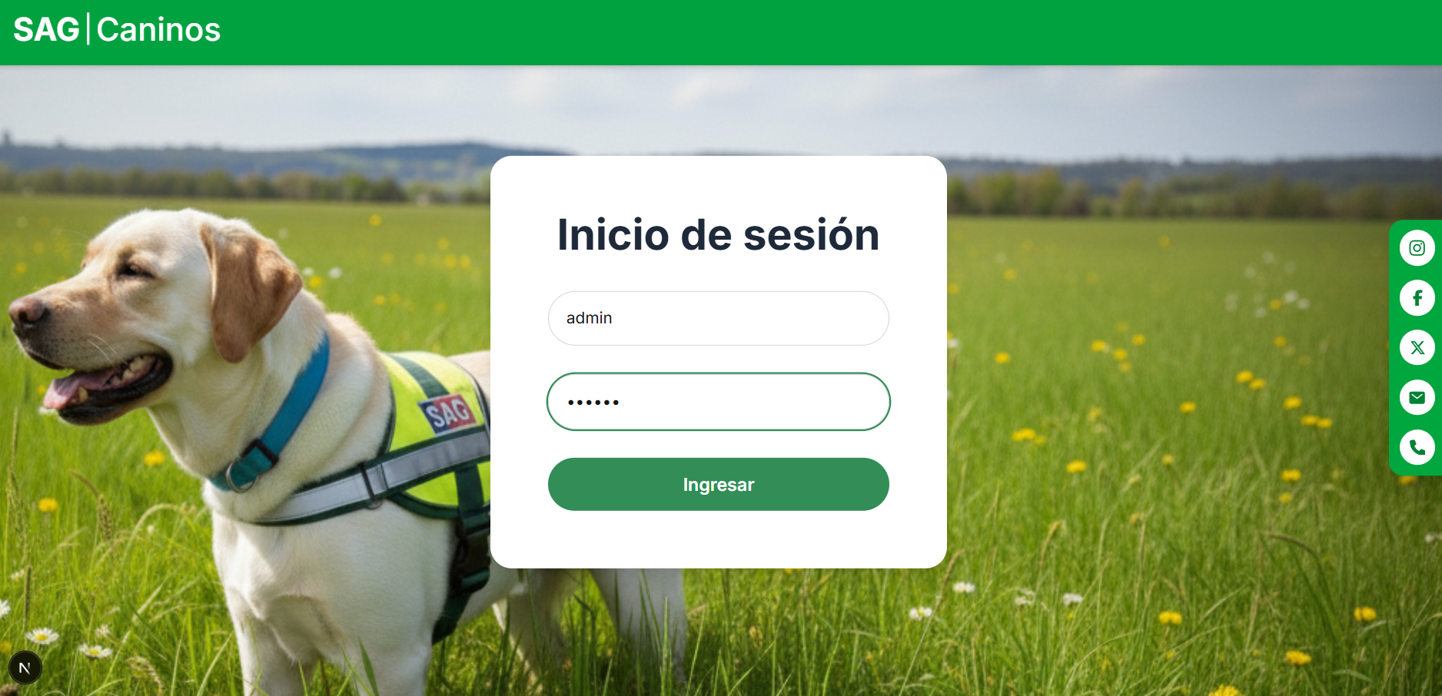

Al seleccionar el botón “Ingresar” aparece la siguiente pantalla de inicio. Iremos al panel de administración seleccionando “Admin”.

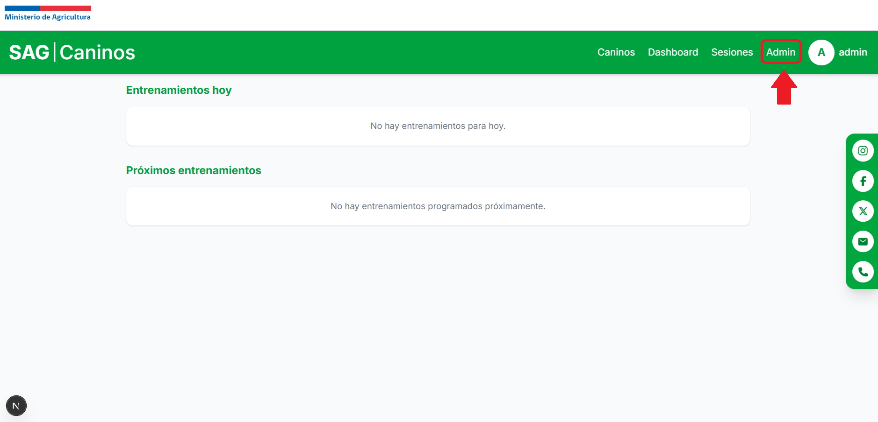

Esto nos llevará a un panel de administración, la primera pantalla nos muestra la opción de crear un nuevo centro.

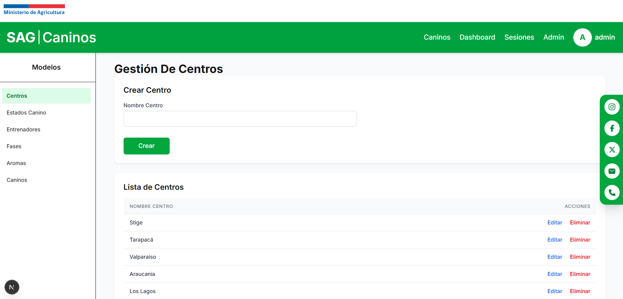

Para agregar un nuevo centro se ingresa en el cuadro de texto el nombre del centro que deseamos agregar, luego seleccionamos el botón de “Crear” para agregarlo correctamente.

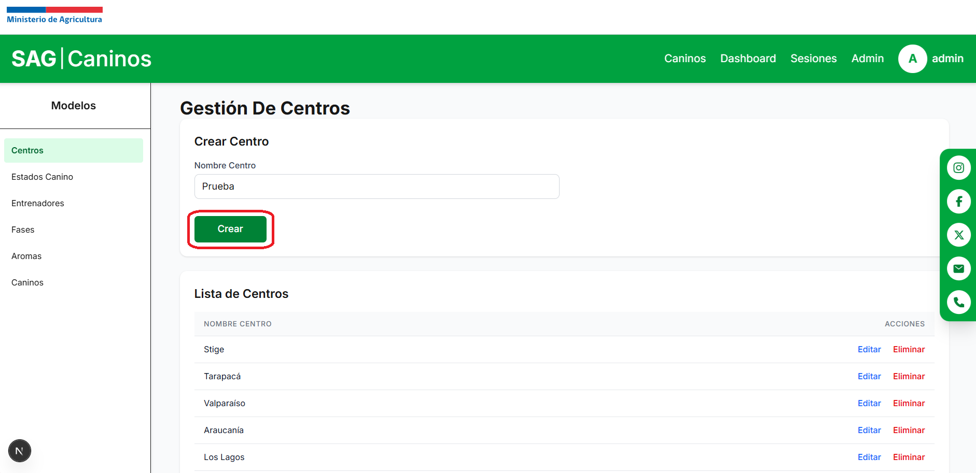

Podemos verificar que efectivamente se agregó el centro al bajar, tenemos dos opciones, editar o eliminar, en este caso si se quiere editar seleccionamos en “Editar”.

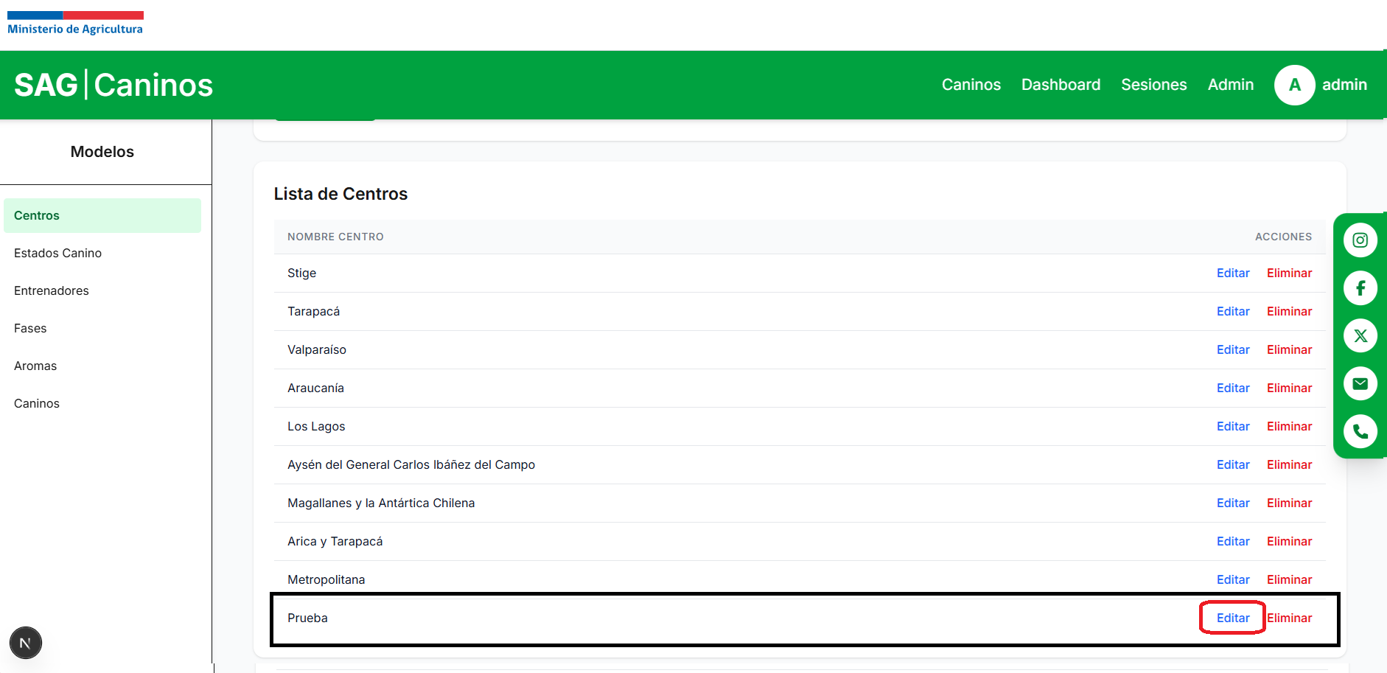

Al subir podemos ver como nos da la opción de modificar el nombre, en este caso lo cambiamos a Prueba2 y se selecciona “Actualizar” para hacer efectivo el cambio, además en caso de que no se requiera hacer el cambio, está la opción de cancelar.

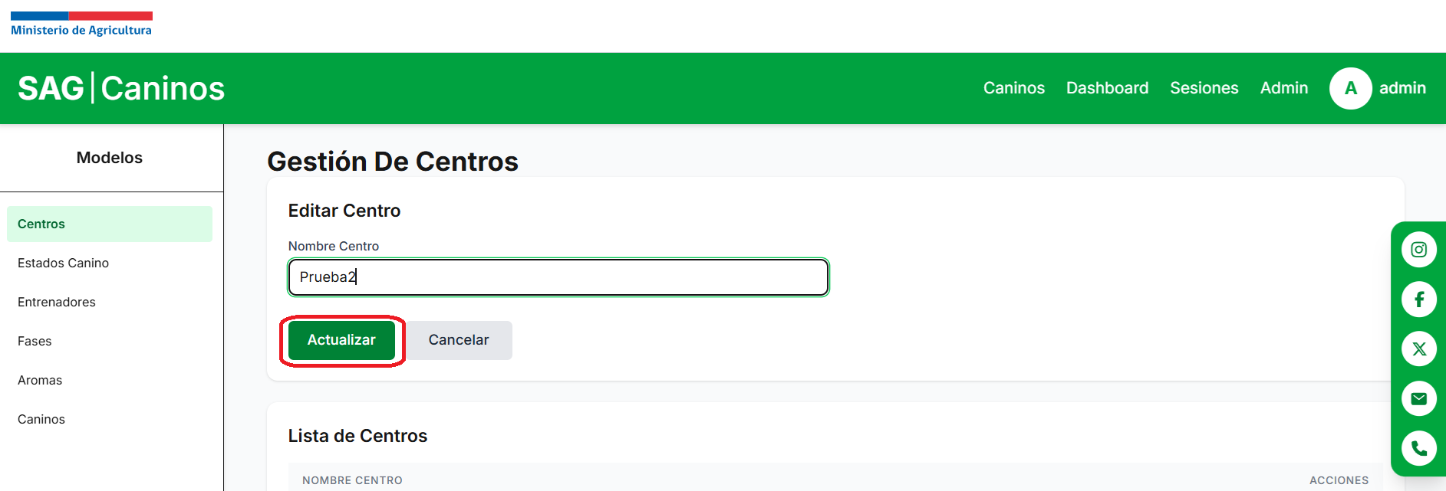

A continuación, podemos ver el cambio efectuado. Si se desea eliminar se selecciona la opción de “Eliminar”.

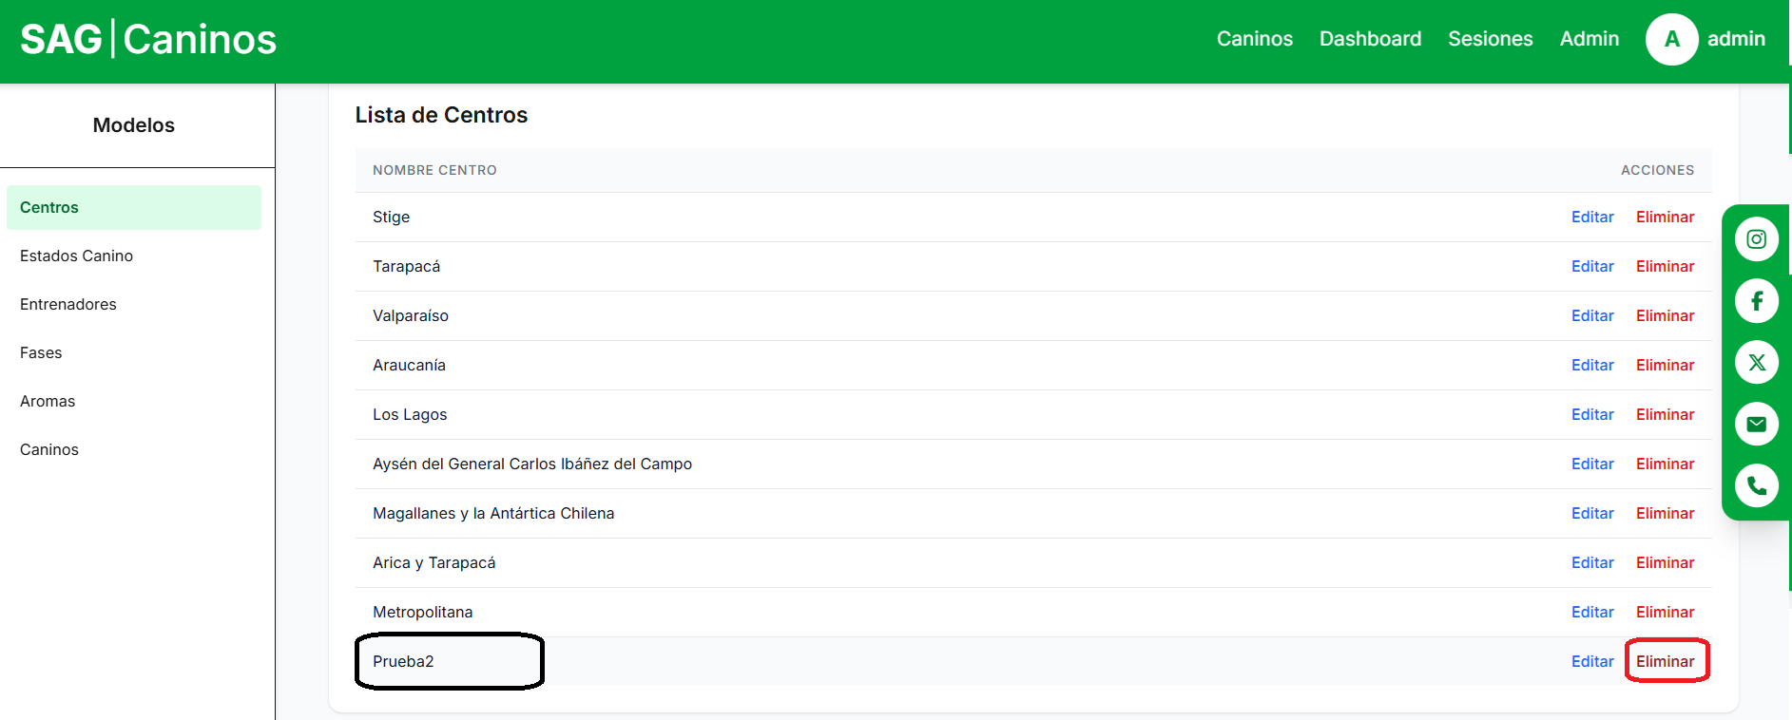

Nos saldrá un cuadro de diálogo en donde se nos pregunta si deseamos realizar la acción, tenemos la opción de seguir adelante “Aceptar” o cancelar.

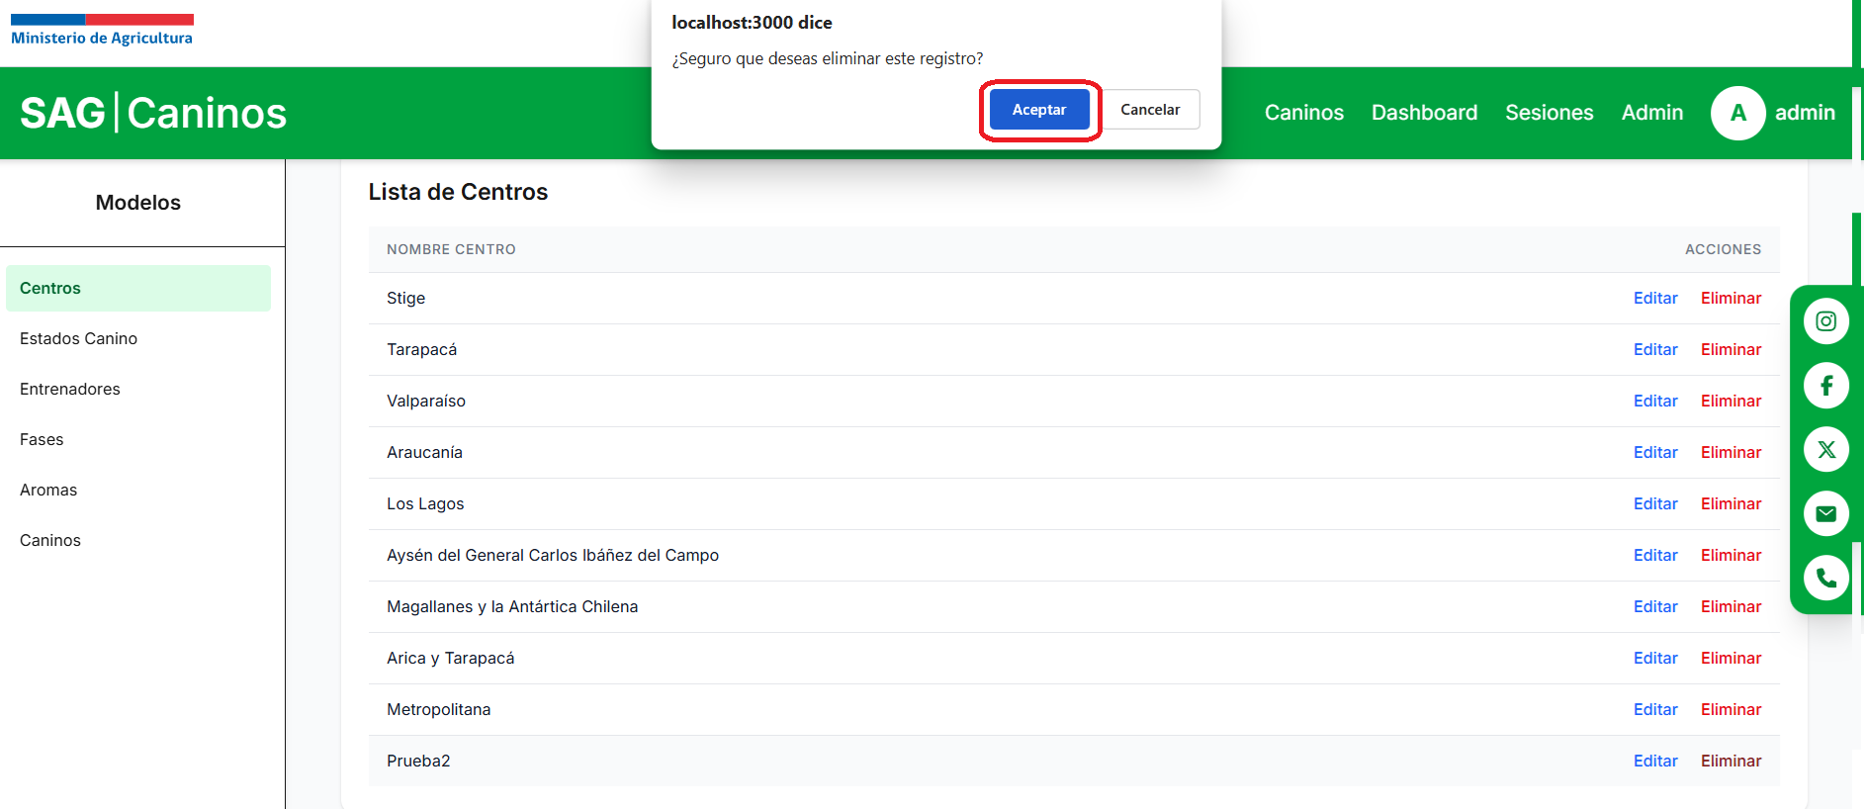

Al seleccionar “Aceptar” se elimina el registro.

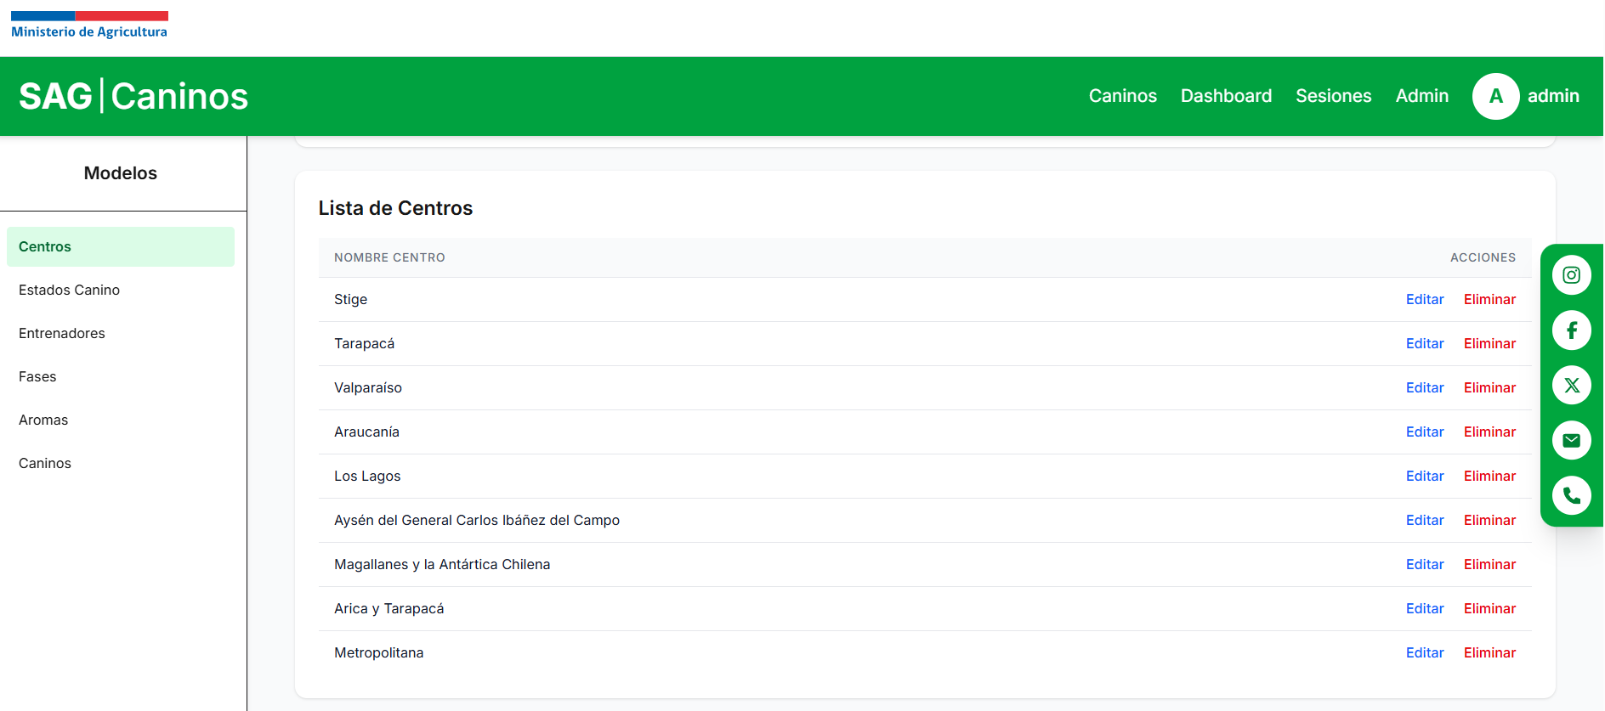

Vamos al modelo de “Estados Canino”, aquí se ingresan los estados en los que pueda encontrarse el canino, al igual que la pantalla anterior, se puede crear, editar y eliminar.

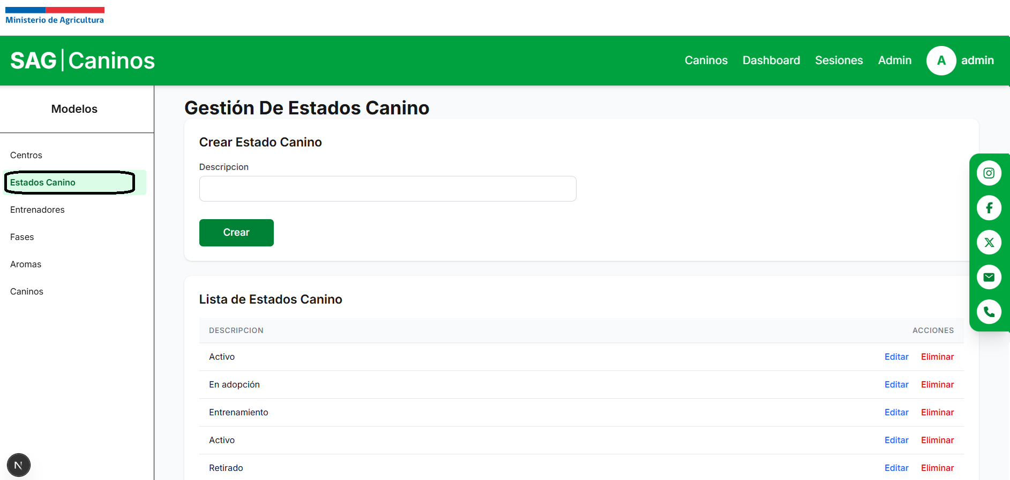

Ahora, en la pantalla de Entrenadores podemos ingresar la información necesaria del entrenador, completando los campos solicitados, además de tener la opción de seleccionar una imagen. Luego de completar todos los campos, se selecciona el botón de “Crear” para ingresar la información al sistema, además tenemos la opción de dar privilegios de Superusuario.

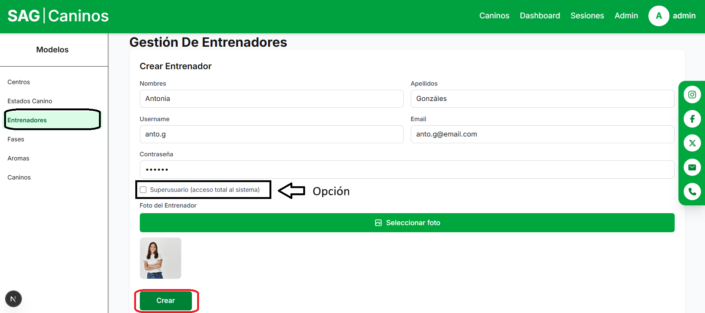

Verificamos que se ingreso correctamente al sistema, al igual que en los otros modelos, aquí también se puede crear, editar y eliminar.

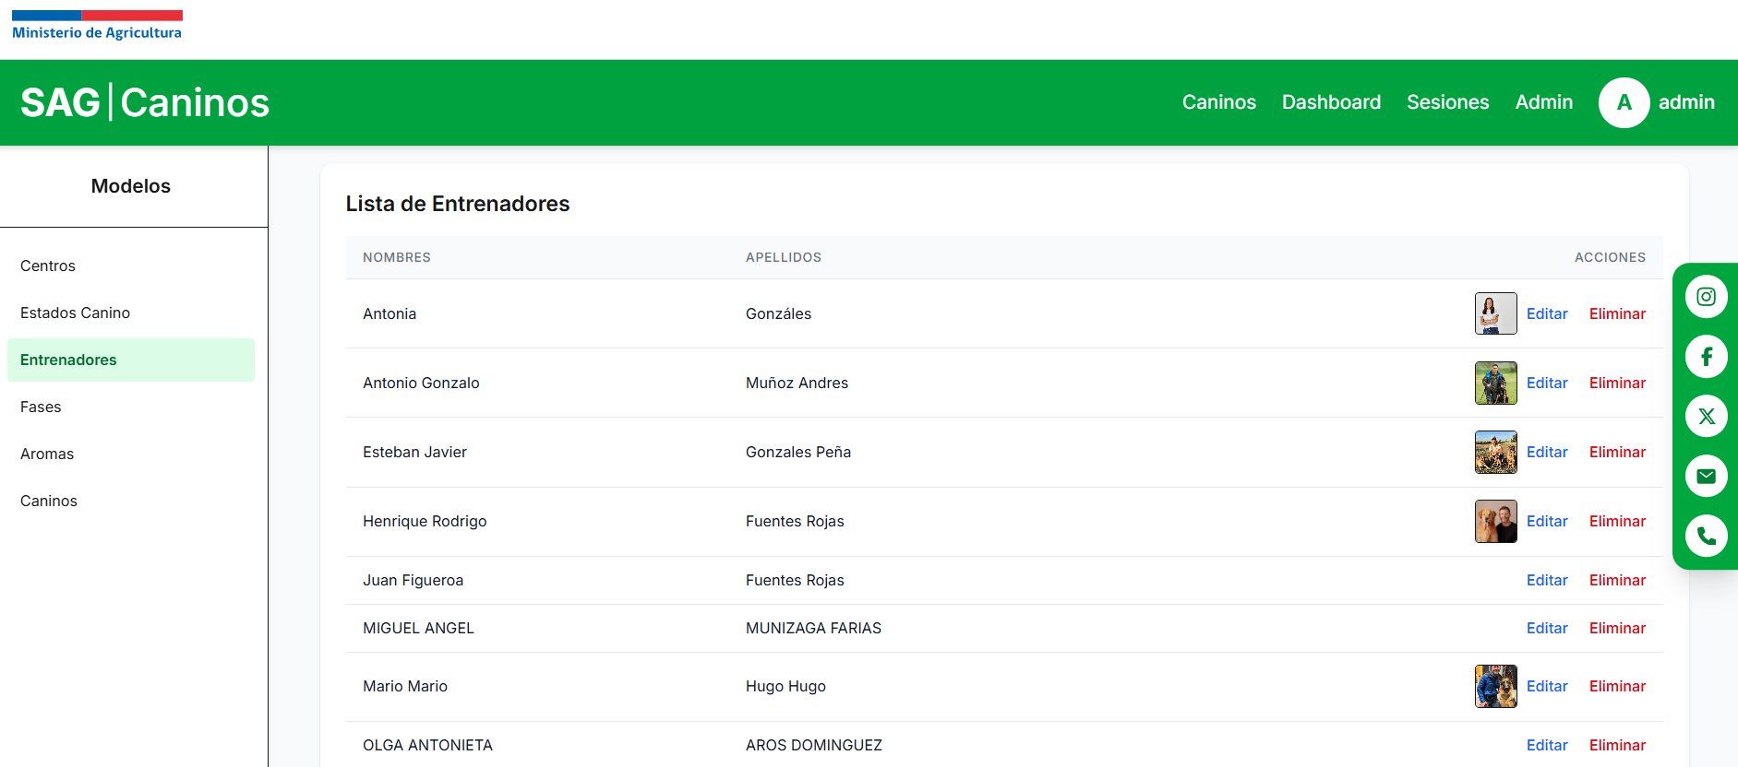

El siguiente modelo pertenece a las fases, al igual que en los anteriores podemos crear una nueva fase, editar o eliminar.

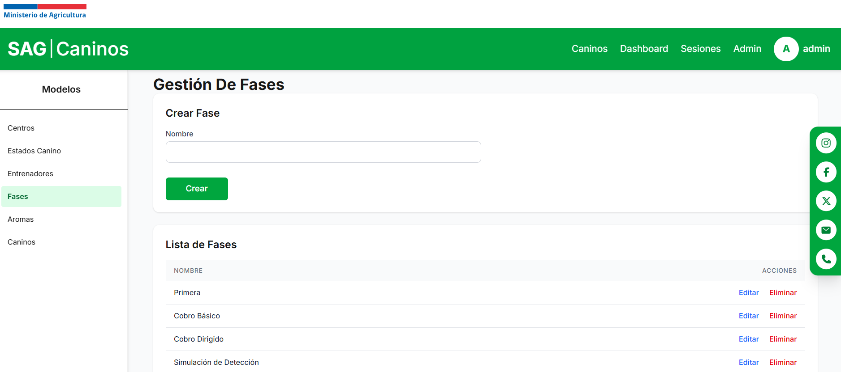

Lo mismo para el modelo de Aromas, podemos crear, editar o eliminar.

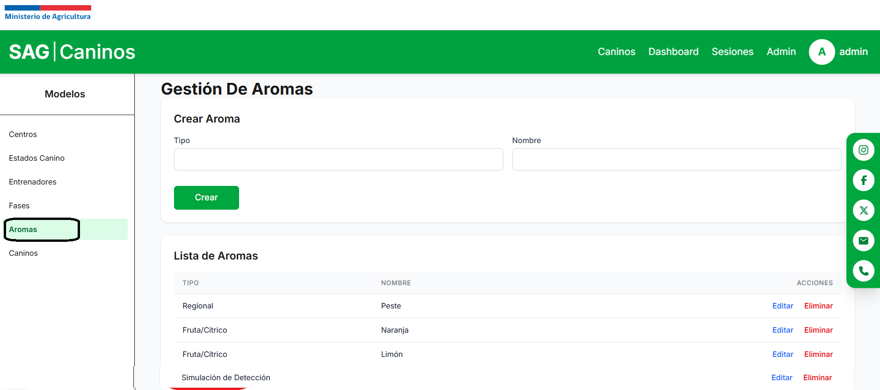

El último modelo corresponde a los caninos, aquí se ingresa información como su fecha de nacimiento, nombre, inicio de entrenamiento y fin de entrenamiento, además del entrenador a su cargo.

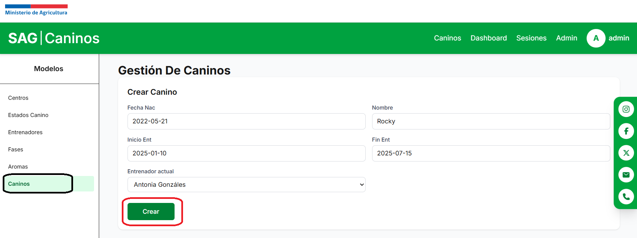

Para salir del módulo de administrador, vamos a la esquina superior derecha y seleccionamos admin y cerrar sesión.

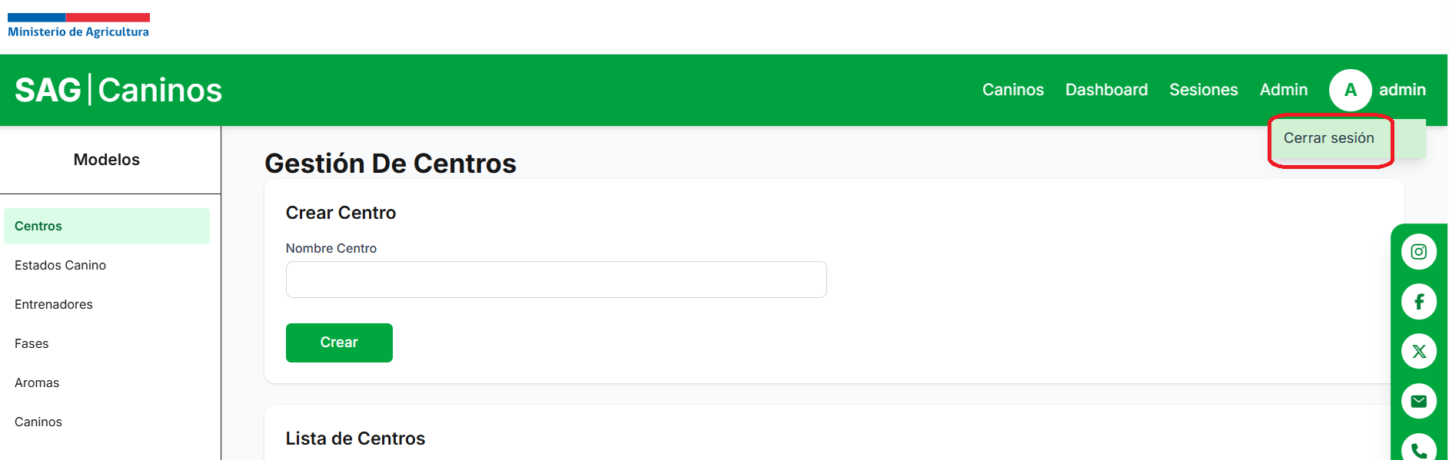

# Funcionalidades Entrenador

Ingresamos nuestras credenciales y seleccionamos “Ingresar”.

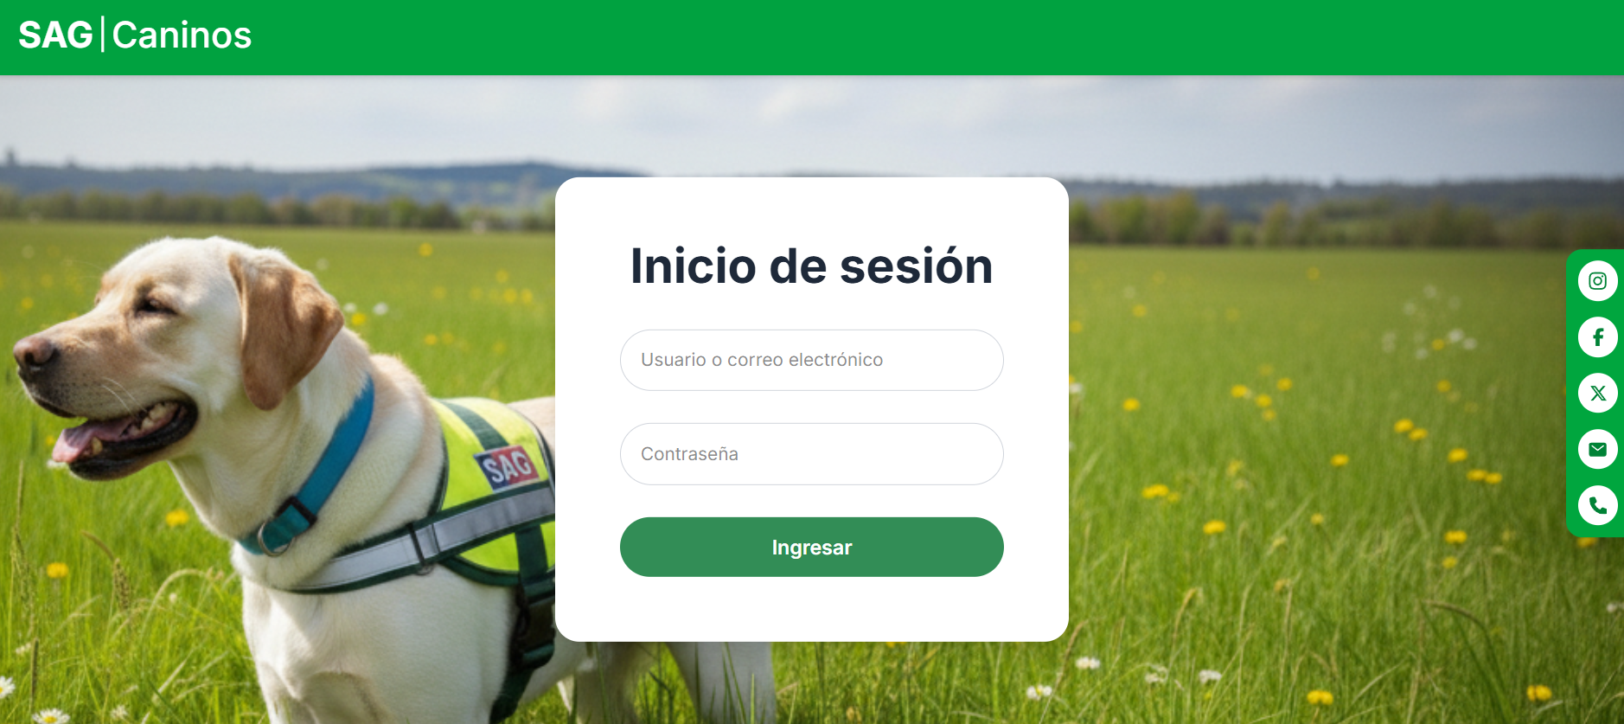

Al iniciar sesión se nos presenta la página de inicio, en donde los entrenadores podrán ver su último entrenamiento destacado, con información como un video, información del can y de la sesión de entrenamiento. Abajo, encontrará los entrenamientos que tiene durante el día.

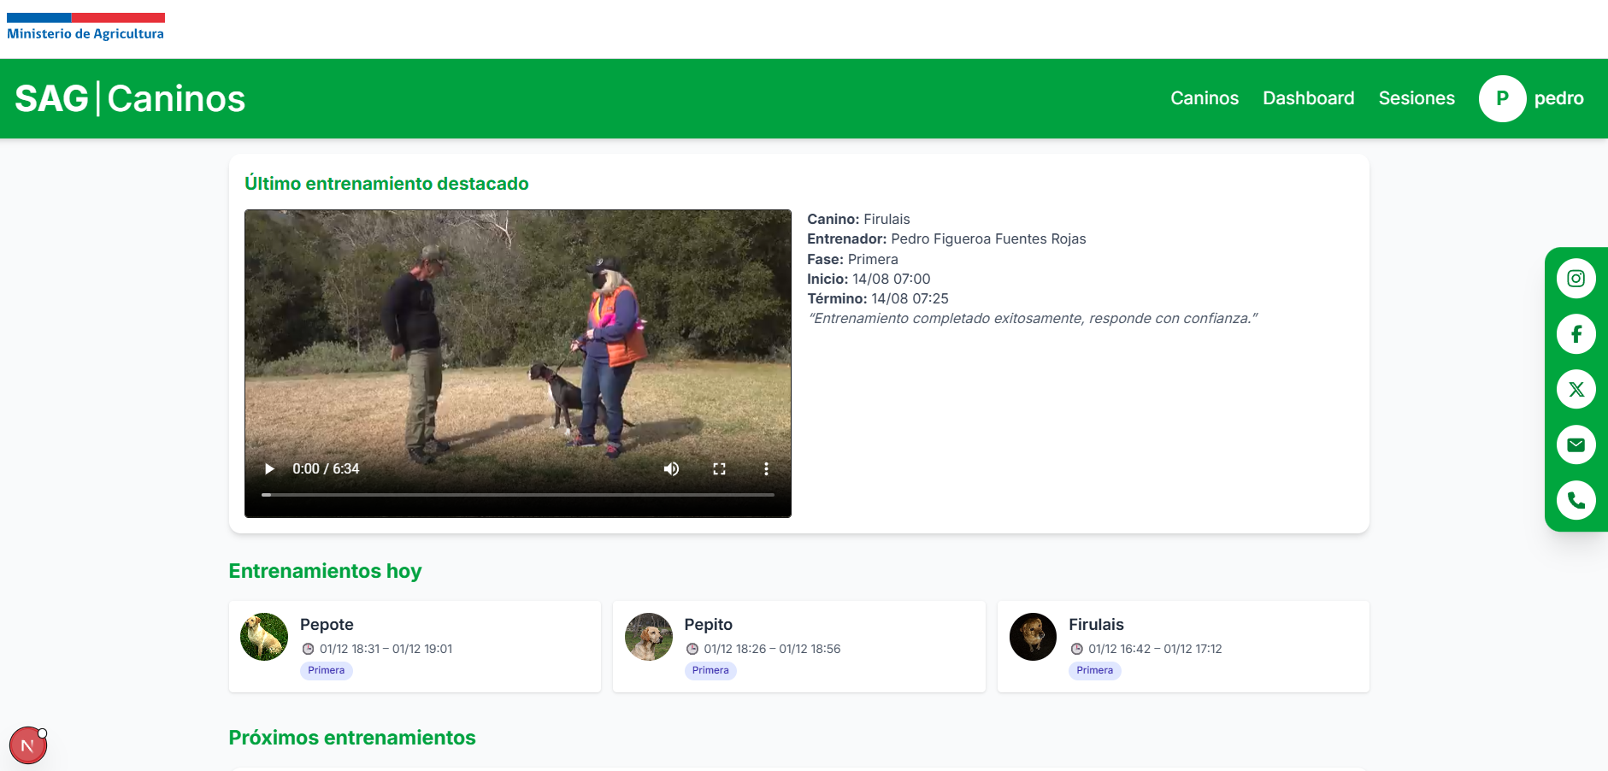

Al bajar, podemos visualizar los próximos entrenamientos asignados, con la fecha y hora del entrenamiento, información del can como la fase en que se encuentra, el olor que será trabajado y la puntuación.

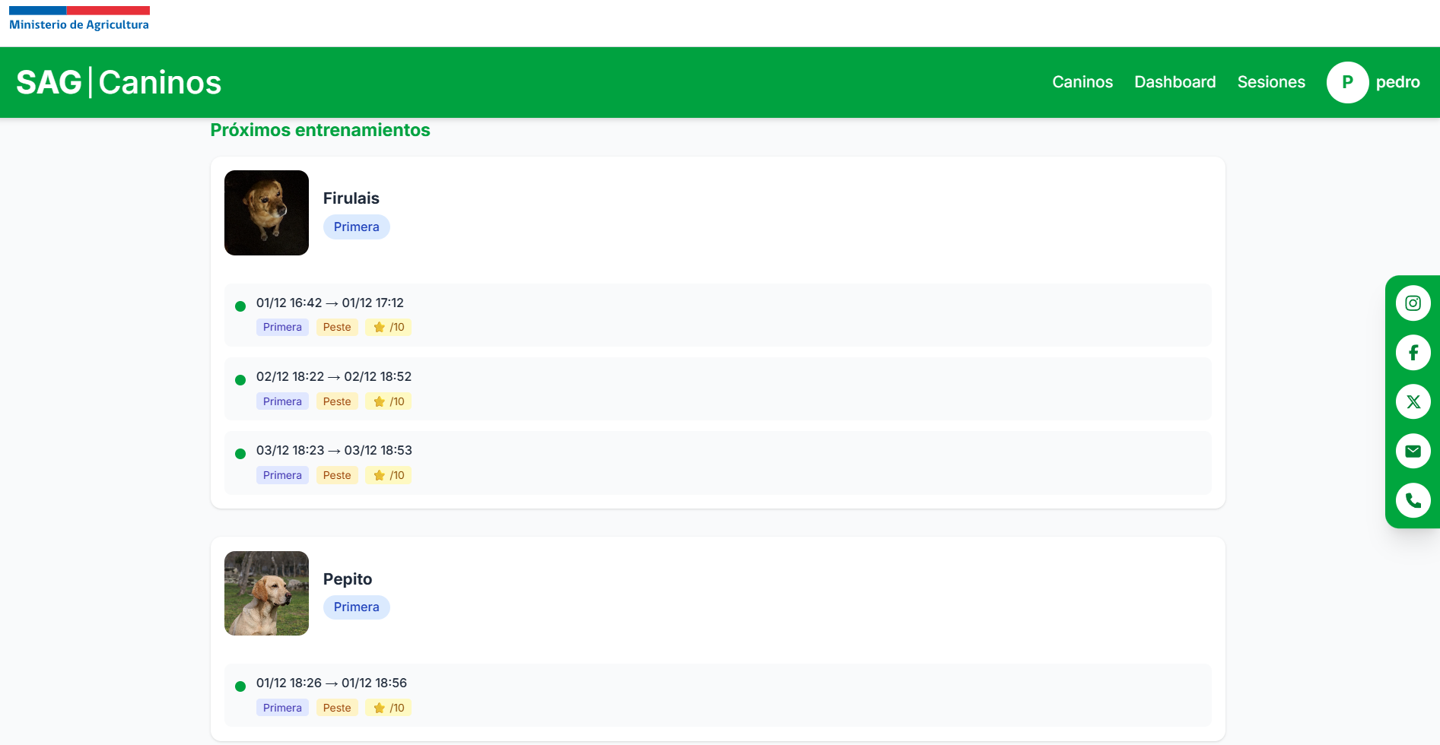

## Lista y ficha caninos

Si vamos a la pestaña de Caninos, podremos ver una lista con todos los canes ingresados al sistema.

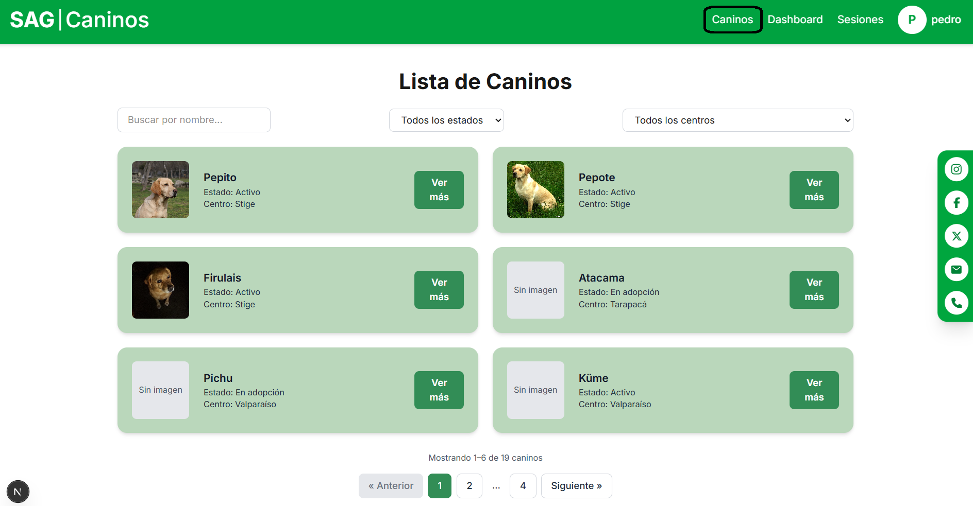

Además, se cuenta con filtros de búsqueda para facilitar la búsqueda a los entrenadores, podemos buscar por nombre.

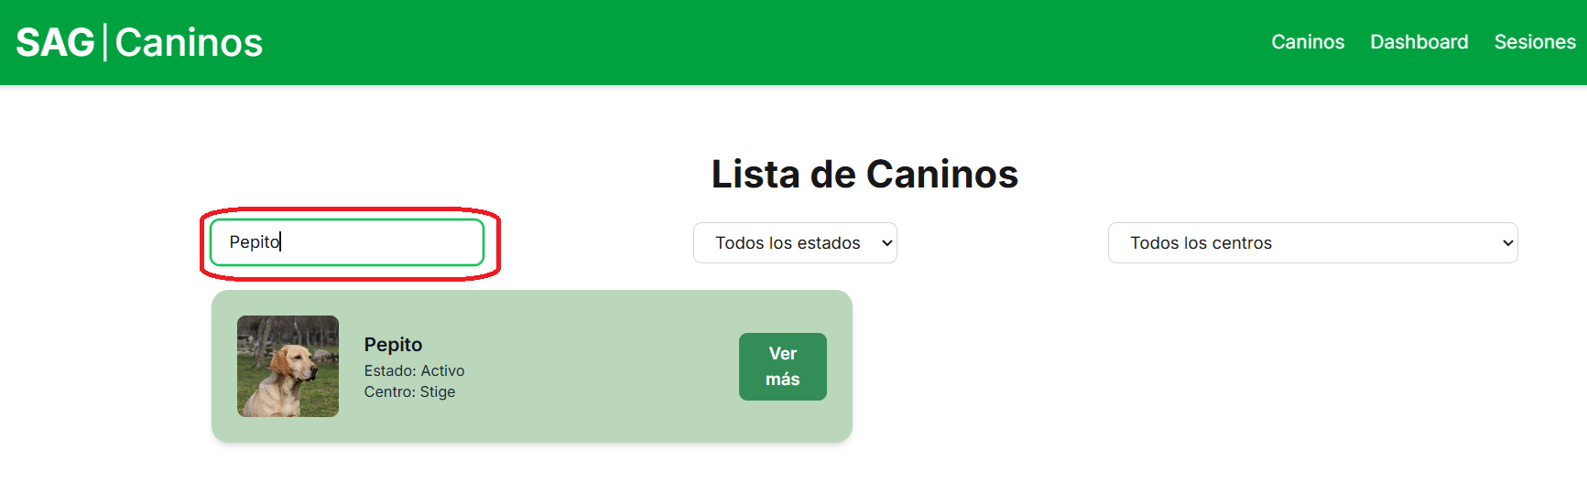

Podemos filtrar por estado, teniendo opciones como activo, en adopción y en entrenamiento.

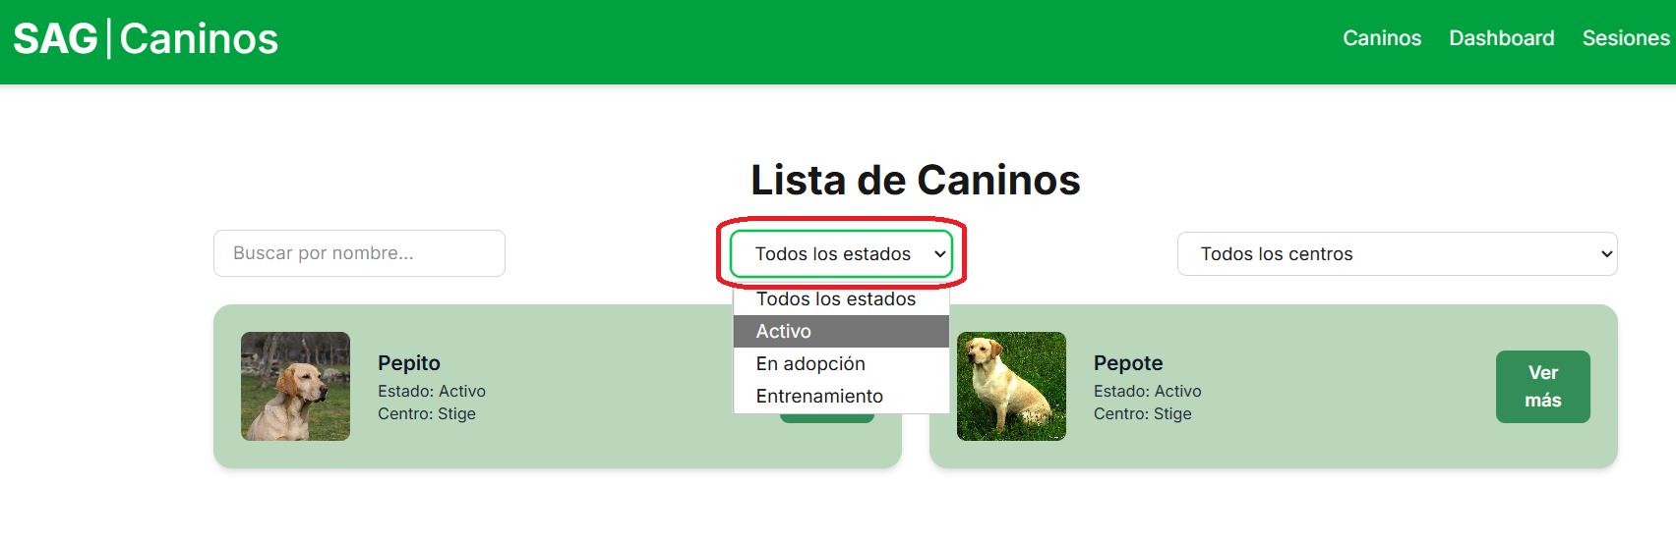

Finalmente, podemos filtrar por centro

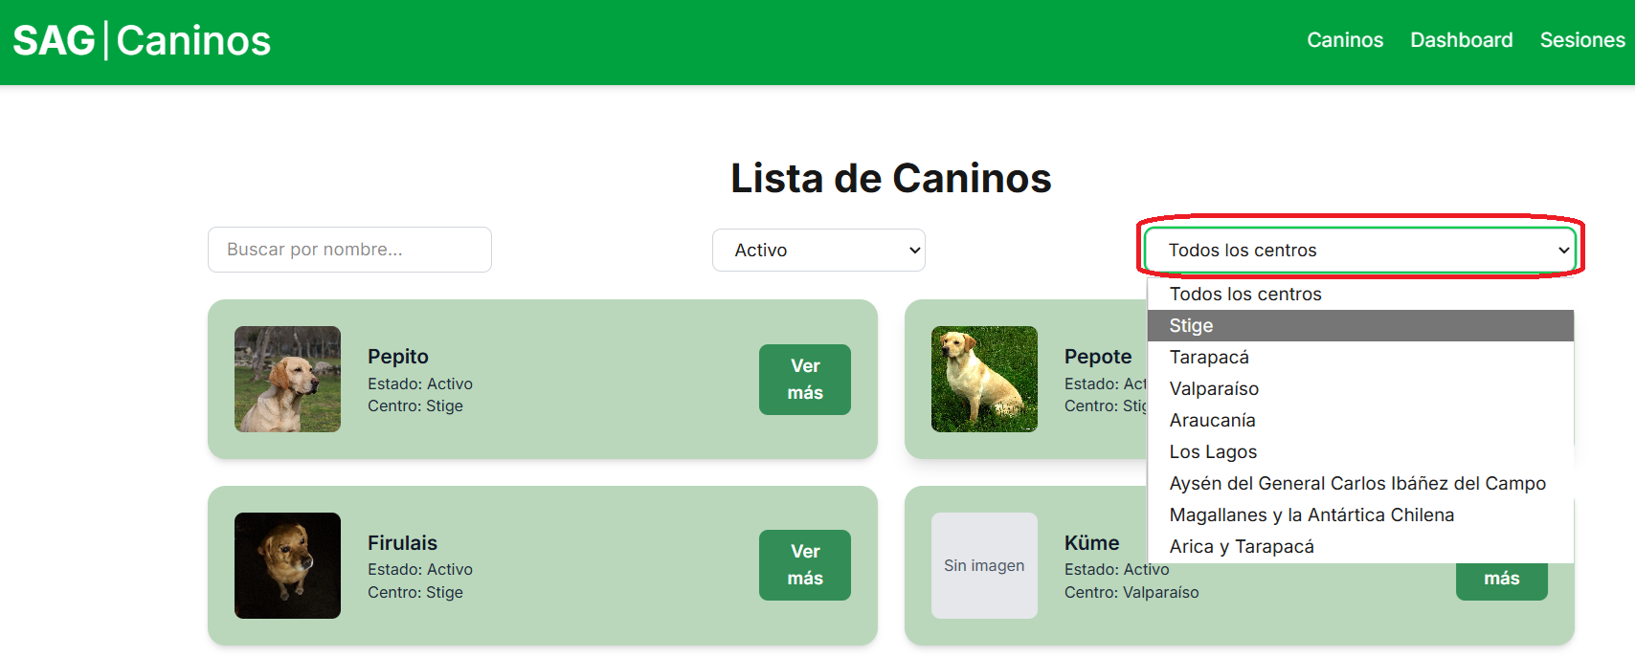

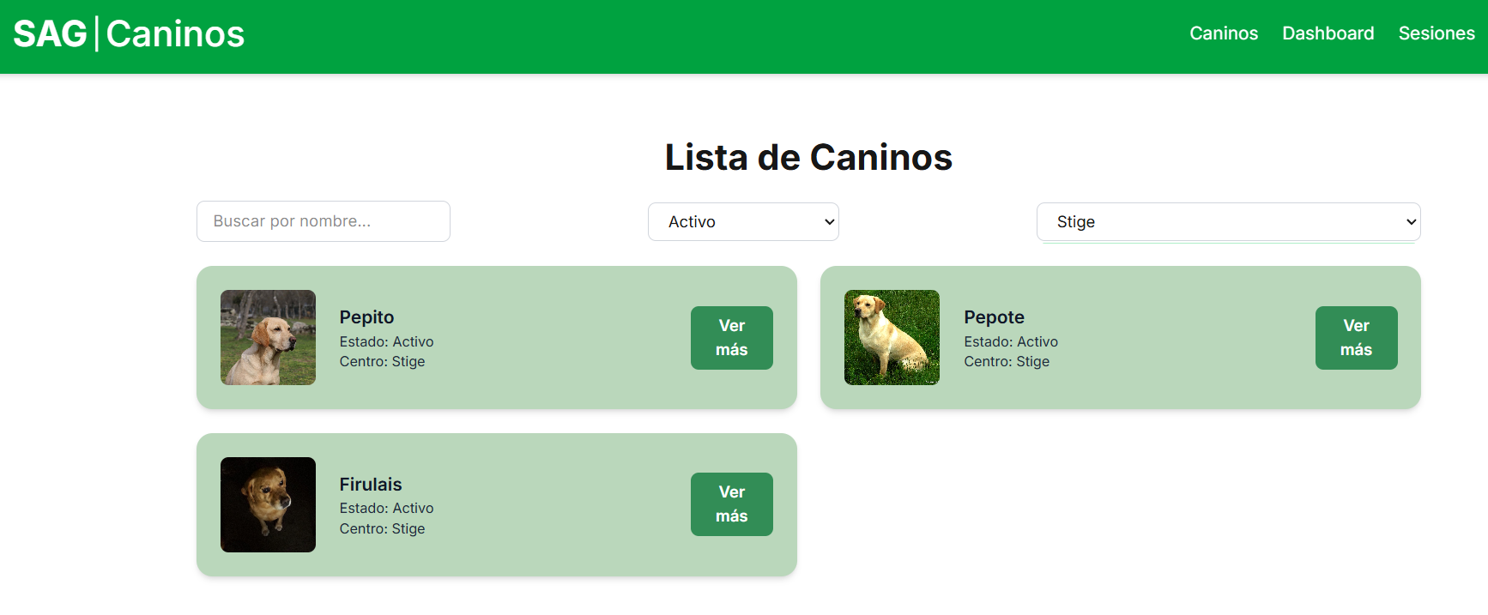

Si queremos ver la ficha individual de un can, seleccionamos el botón “Ver más”.

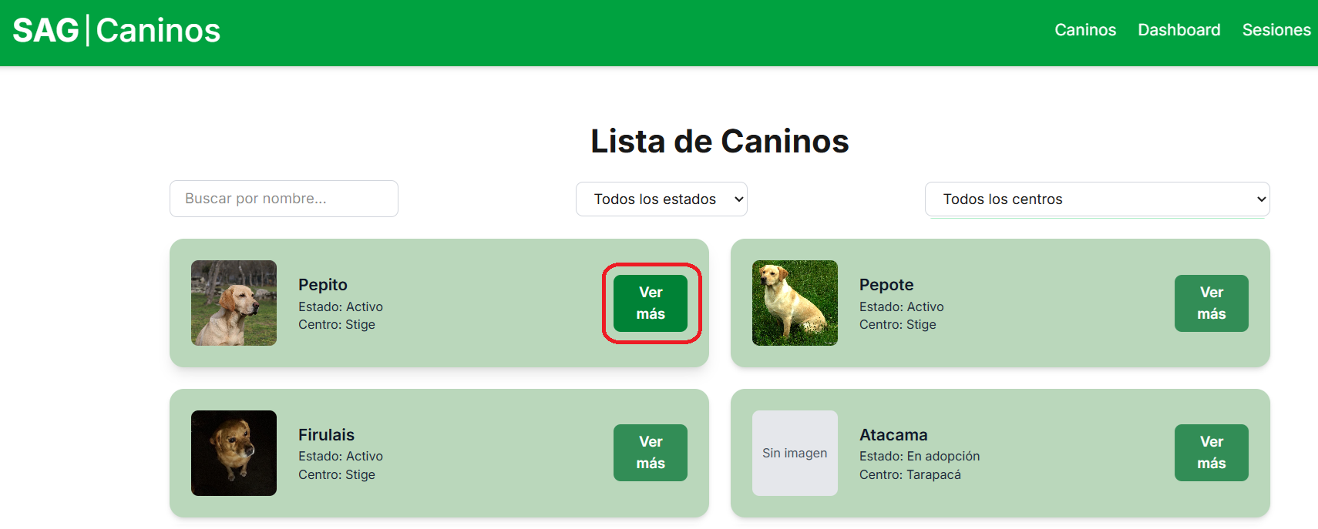

Esto nos llevará a la ficha individual del can, con su información y un historial de sus sesiones de entrenamiento. Podemos volver a la lista anteriormente mostrada seleccionando el botón de “Volver a la lista”.

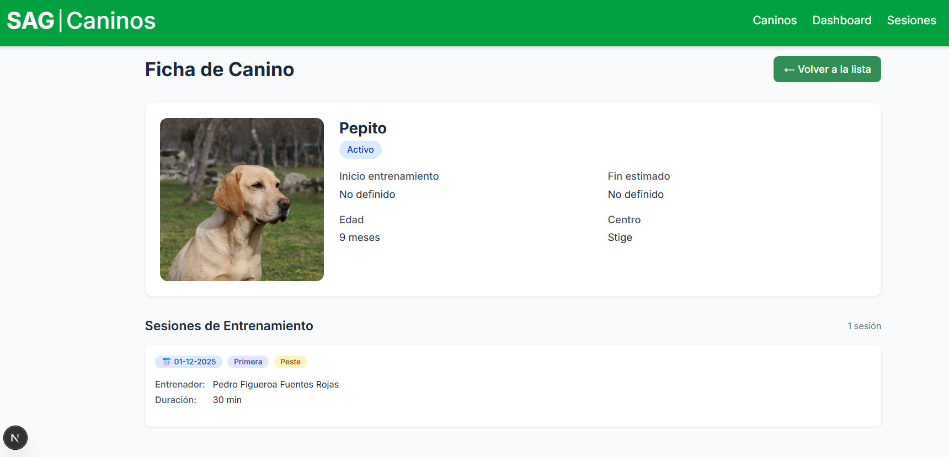

## 

## 

## 

## 

## 

## 

## 

## 

## 

## Dashboard

En la siguiente pestaña podemos ver el panel de dashboard, en donde se puede ver toda la información del can, con un historial de las sesiones que ha realizado, las fases que ha pasado, los entrenadores a cargo y los aromas aprendidos.

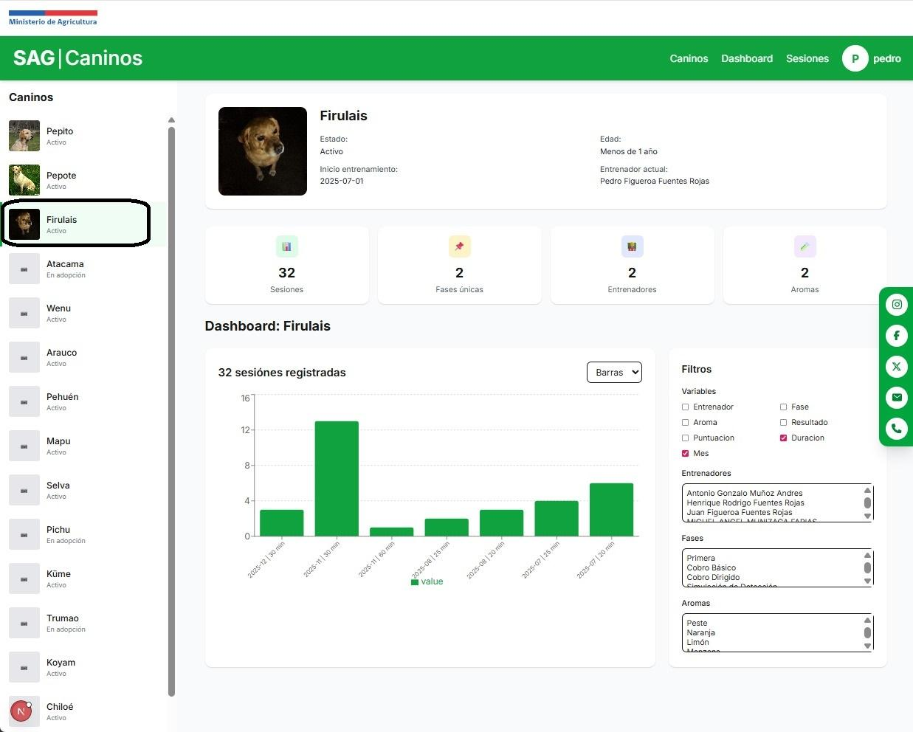

Se puede observar un gráfico de barras, el cual puede ser cambiado de forma y a su derecha la opción de filtrar por variables, por entrenador, fases o aromas.

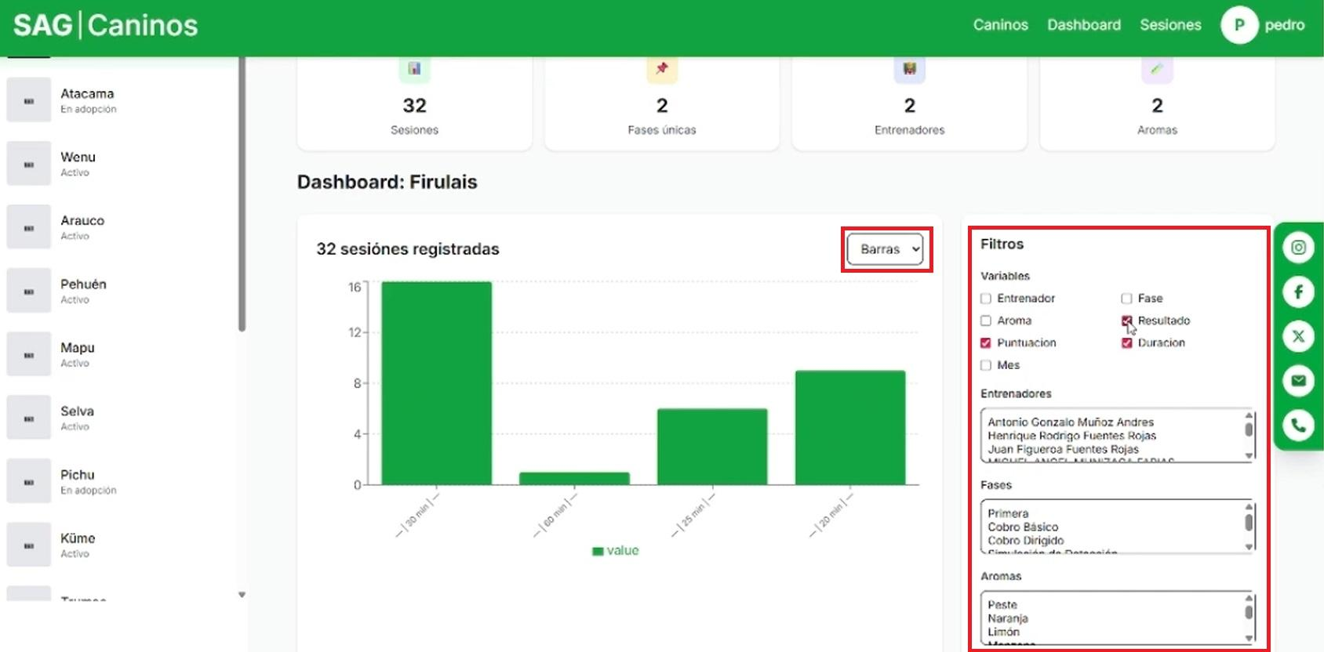

## Sesiones

Para registrar las sesiones de entrenamiento, vamos a sesiones. Se llenan los campos con la información solicitada del can y de la sesión, nos da la opción de subir un video de la sesión y cuando se termina, se selecciona el botón de “Registrar”.

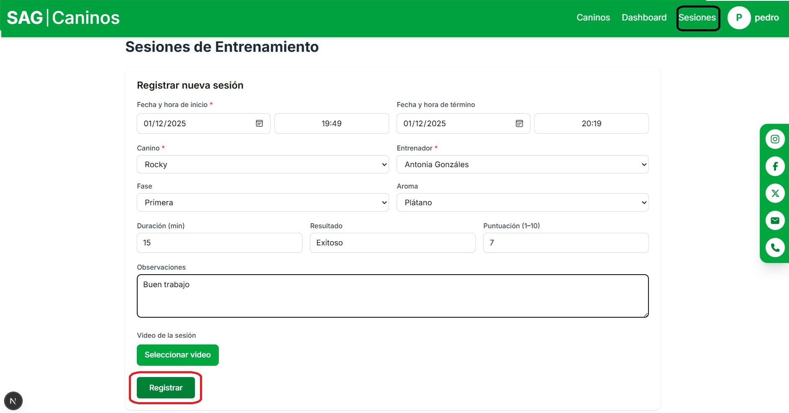

Si bajamos, podemos visualizar que el registro fue exitoso- Además, podemos editar o eliminar nuestra sesión, si deseamos editar seleccionamos esa opción y subimos, aparecerá la información que habíamos ingresado y se realizan las modificaciones que se desee.

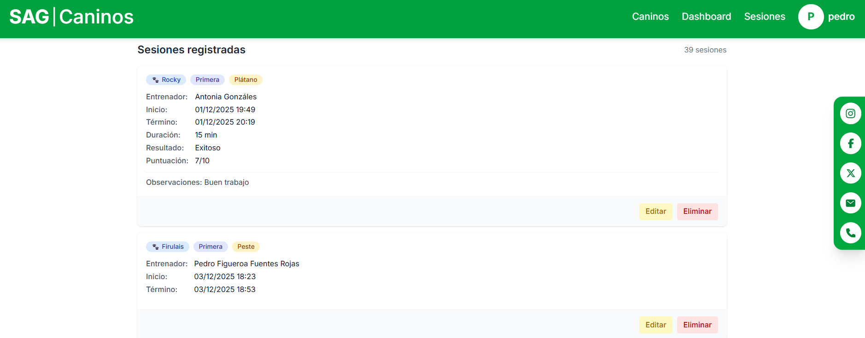

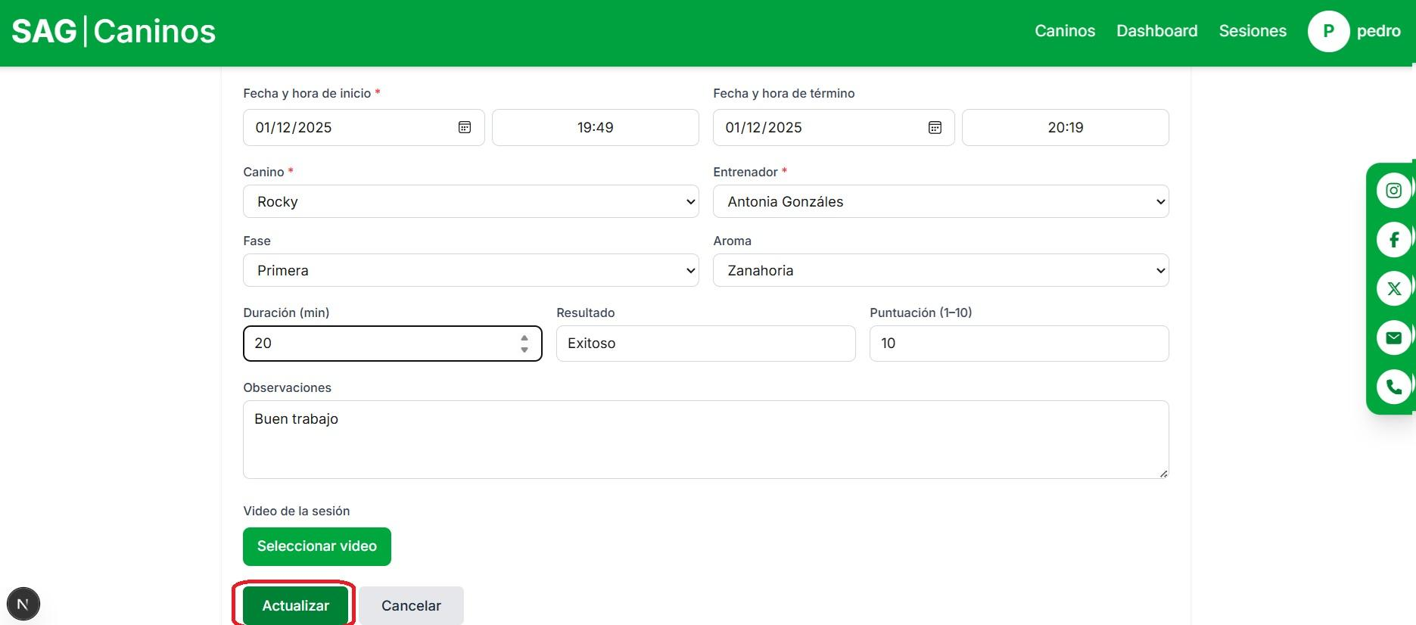

# Nota final:

Este sistema no contiene ni almacena credenciales por defecto.

Toda la configuración sensible debe ser provista por el cliente según sus políticas de seguridad internas.

Documento elaborado por el proveedor.

Última actualización: 1 de diciembre de 2025.